1.2 轴对称的性质（二）
课型：新授
教学目标：
  - 会画已知点关于已知直线$l$的对称点，会画已知线段的对称线段，会画已知三角形的对称三角形.
  - 经历探索轴对称的性质的活动过程，积累数学活动经验，进一步发展空间观念和有条理地思考和表达能力.
教学重点与难点
教学重点：作已知图形的轴对称图形的一般步骤.
教学难点：怎样确定已知图形的关键点并根据这些点作出对称图形.
学习过程：
一．学前准备
1、完成课本第10页的操作,即图1—6，并将你完成的操作带到课堂上来.
2、思考：
下列图形中，哪些是轴对称图形，请把它们找出来，画出它们所有的对称轴.

3、请你在下图的方格内，设计一个轴对称图形.

二．自学、合作探究
（一）自学、相信自己（书本）
实践、操作：
1、思考：如图1-9，$A、B、C$3点都在方格纸的格点位置上.请你再找一个格点$D$，使图中的4点组成一个轴对称图形.
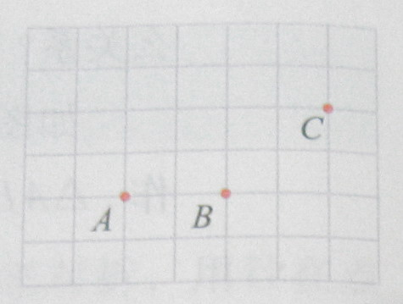

2、如果直线$l$外有一点$A$，那么怎样画出点$A$关于直线$l$的对称点$A'$？
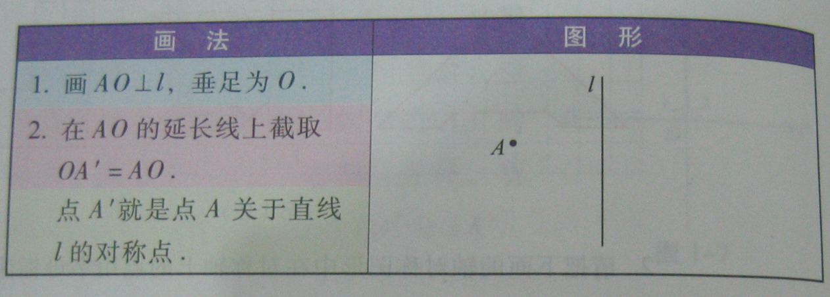

问题一：画点关于直线$l$的对称点$A'$的方法，并说明道理.
问题二：怎样画已知线段的对称线段？怎样画已知三角形的对称三角形？说说你的想法和依据.
（二）思索、交流（书本例题练习难）
3、分别画出图1-10（1）、(2)、（3）中线段$\text{AB}$关于直线$l$对称的线段$A'B'$.
4、 分别在图图1-10（1）、(2)、（3）的直线$l$上取一点$C$，并画$Δ\text{ABC}$关于直线$l$对称的$ΔA'B'C'$.
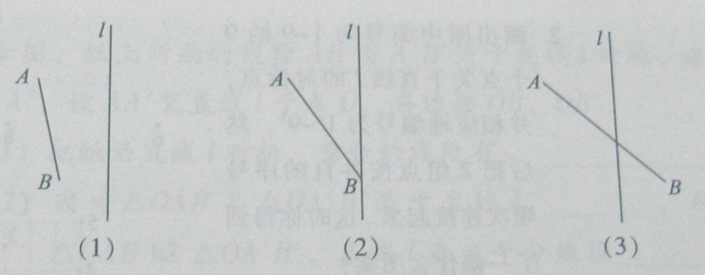

（三）应用、探究（难度大综合纵横思考）
例题讲解
例题1、如图所示，要在街道旁修建一个牛奶站，向居民区A、B提供牛奶，牛奶站应建在什么地方，才能使A、B到它的距离之和最短？
街道
居民区B
·
居民区A
·

例题1

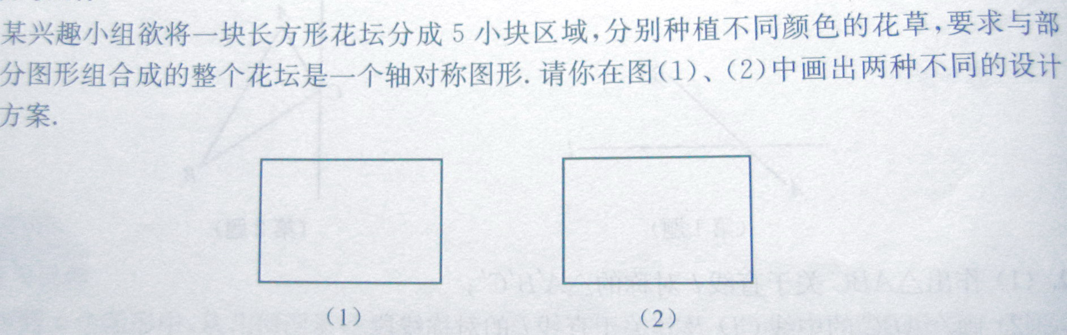

例题2
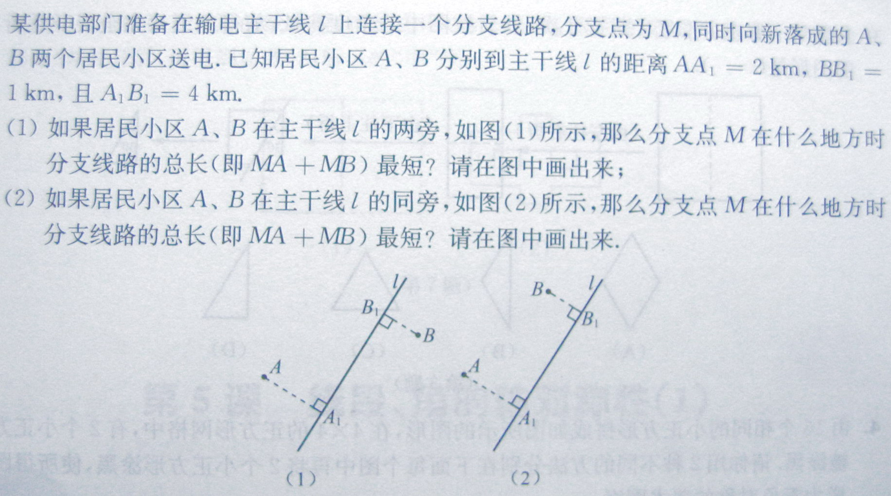

三．学习体会（空）

四．自我测试（书本练习）
1．练习1 下列数字图象都是由镜中看到的，请分别写出它们所对应的实际数字，并说明数字图象与镜面的位置关系.
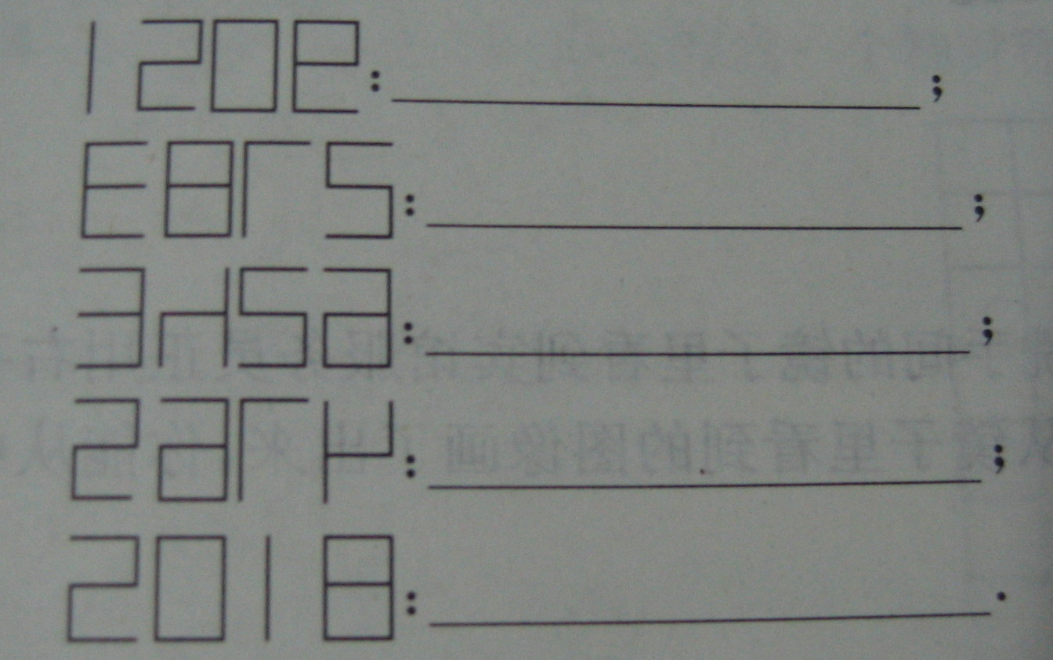

1、如图1，线段AB与A’B’关于直线l对称，
⑴连接AA’交直线l于点O，再连接OB、OB’.
⑵把纸沿直线l对折，重合的线段有： .
⑶因为△OAB和△OA’B’关于直线l , 所以△OAB -△OA’B’，直线l垂直平分线段 ，∠ABO=∠ ， ∠AO’B=∠ .
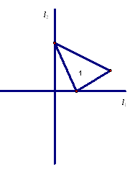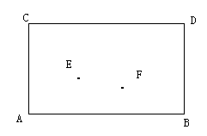
图 1 图 2 图3
2、如图2，三角形Ⅰ的两个顶点分别在直线l₁和l₂，且l₁⊥l₂，
⑴画三角形Ⅱ与三角形Ⅰ关于l₁对称；
⑵画三角形Ⅲ与三角形Ⅱ关于l₂对称；
⑶画三角形Ⅳ与三角形Ⅲ关于l₁对称；
⑷所画的三角形Ⅳ与三角形Ⅰ成轴对称吗？

3、如图3，四边形ABCD是长方形弹子球台面，有黑白两球分别位于E、F两点位置上，试问怎样撞击黑球E，才能使黑球先碰撞台边AB反弹后再击中白球F？

